**Пояснительная записка**

В рамках проекта осуществлено программирование телеграм-бота на языке Python. Бот может выполнять различные команды, получаемые от пользователя. В табл. 1 представлены список команд и их описание.

Таблица 1.

|  |  |  |
| --- | --- | --- |
| № п.п. | Название команды | Описание работы команды |
| 1. | /start | Запускает бота |
| 2. | /help | Отправляет пользователю список всех команд |
| 3. | /spent 2000 | Делает запись о расходе на указанную сумм |
| 4. | /earned 2000 | Делает запись о доходе на указанную сумму |
| 5. | /history | Отправляет пользователю историю операций за день |
| 6. | /history day | Отправляет пользователю историю операций за день |
| 7. | /history month | Отправляет пользователю историю операций за месяц |
| 8. | /history year | Отправляет пользователю историю операций за год |

**Начало работы**

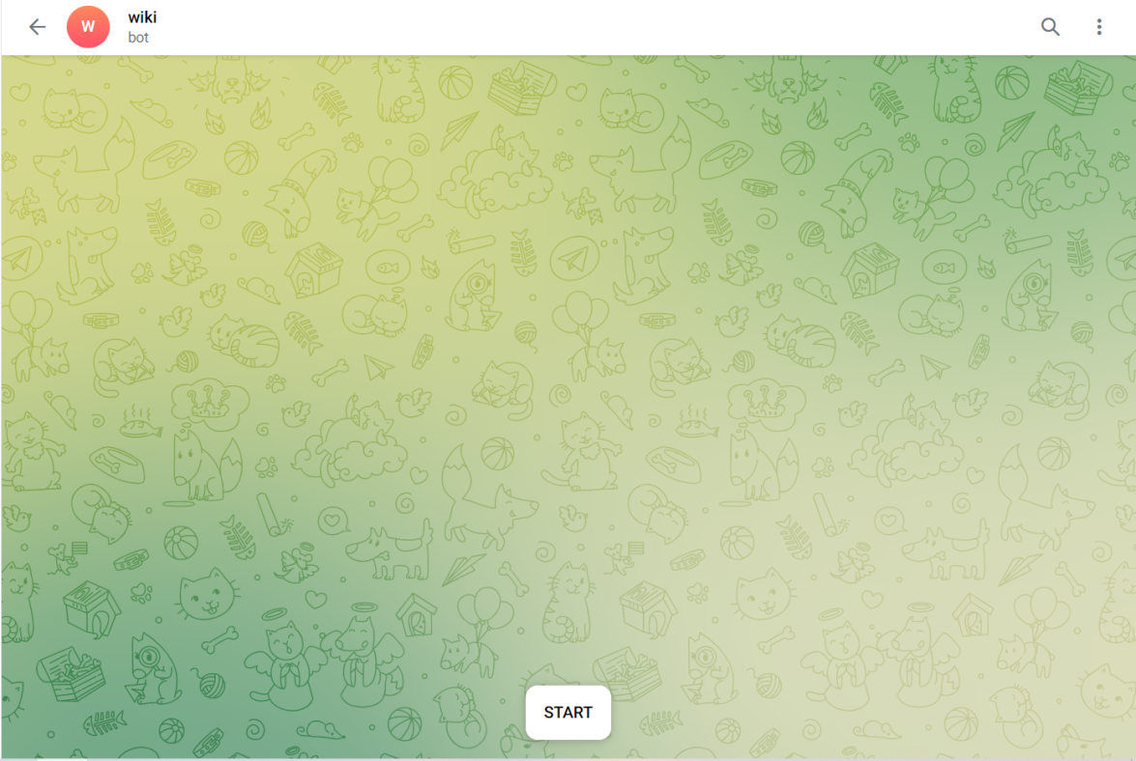

Для того чтобы запустить бота, необходимо нажать на кнопку «START».

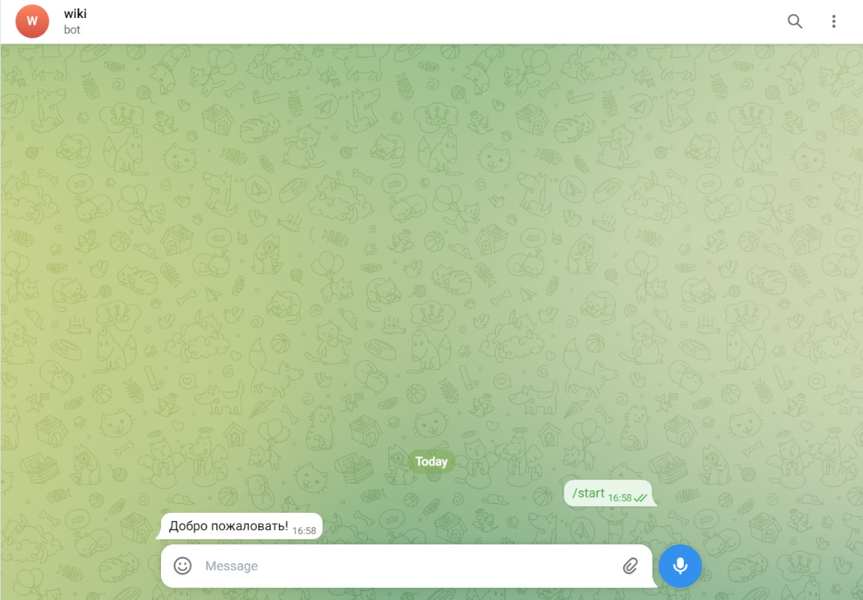

После этого бот здоровается с пользователем и начинает работу

**Команда «/help»**

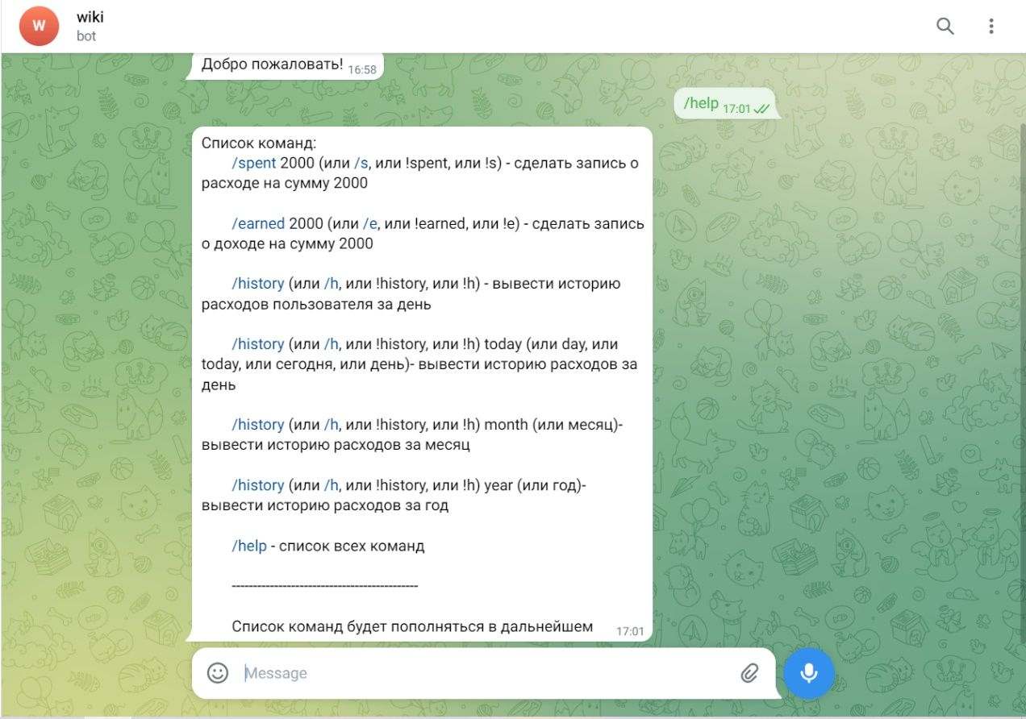

При вызове команды «/help» пользователю отправляется список всех доступных команд бота с их описанием.

**Команда «/spent»**

При вызове команды «/spent 2000» делается запись о расходе на сумму, указанную пользователем (также возможны варианты «/s», «!spent», «!s»)



Если боту не удалось найти статью, связанную с отправленным пользователем текстом, то отправляется соответствующее сообщение

Если боту удалось найти статью, связанную с отправленным пользователем текстом, то отправляются первые 1000 символов этой статьи



**Команда «/earned»**

При вызове команды «/earned 2000» делается запись о доходе на сумму, указанную пользователем (также возможны варианты «/e», или «!earned», или «!e»)





**Команда «/history»**

При вызове команды «/history» пользователю отправляется его история операций за день (также возможны варианты «/h», «!history», «!h»).

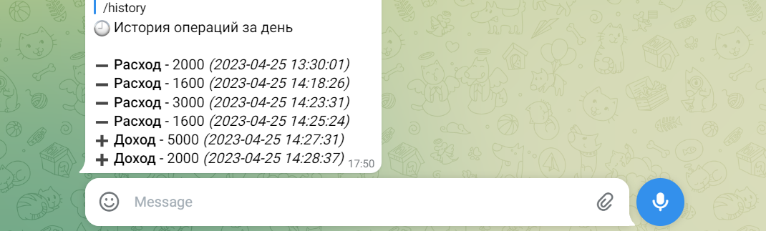

**Команда «/history day»**

При вызове команды «/history day» пользователю отправляется его история операций за день (также возможны варианты «/h day», «/history today», «/history день», «/history сегодня», «!history today», «!h today» и пр.).

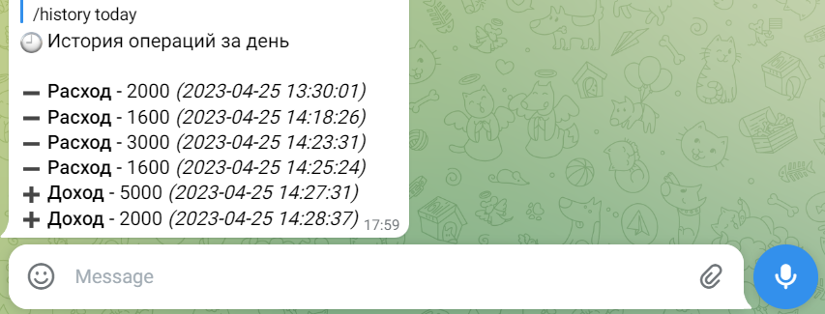

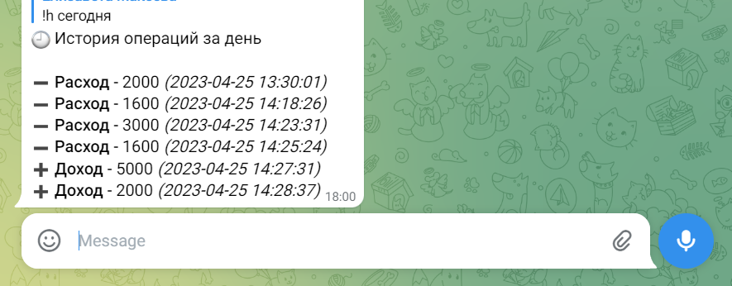

**Команда «/history month»**

При вызове команды «/history month» пользователю отправляется его история операций за месяц (также возможны варианты «/h month», «/history месяц», «/h месяц», «!history месяц» и пр.).

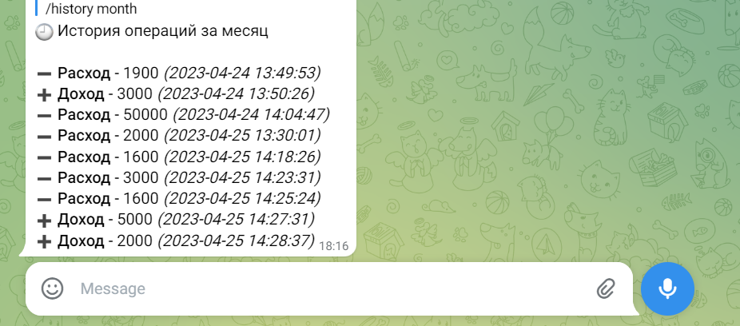

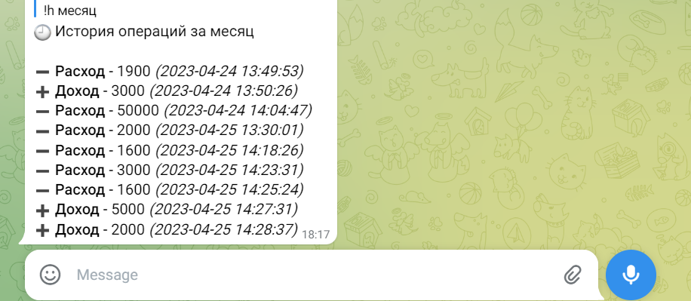

**Команда «/history year»**

При вызове команды «/history year» пользователю отправляется его история операций за год (также возможны варианты «/h year», «/history год», «/h год», «!history год» и пр.).

